延安职业技术学院
关于学生公寓设施设备更新项目需求

一、采购设备的名称及技术参数
序号 | 设备名称 | 单位 | 数量 | 备注
1 | 8人间公寓床 | 人／位 | 1040 | 4A公寓
2 | 公寓柜 | 个 | 260 | 4A公寓
3 | 公寓桌 | 张 | 260 | 4A公寓
4 | 公寓凳 | 个 | 1040 | 4A公寓
5 | 旧设备拆除搬运 | 间 | 226 | 4A、15#公寓
6 | 八门四层公寓柜 | 组 | 192 | 15＃公寓
7 | 四斗公寓桌 | 张 | 112 | 15＃公寓

房间图（4.8米＊3.9米房间）
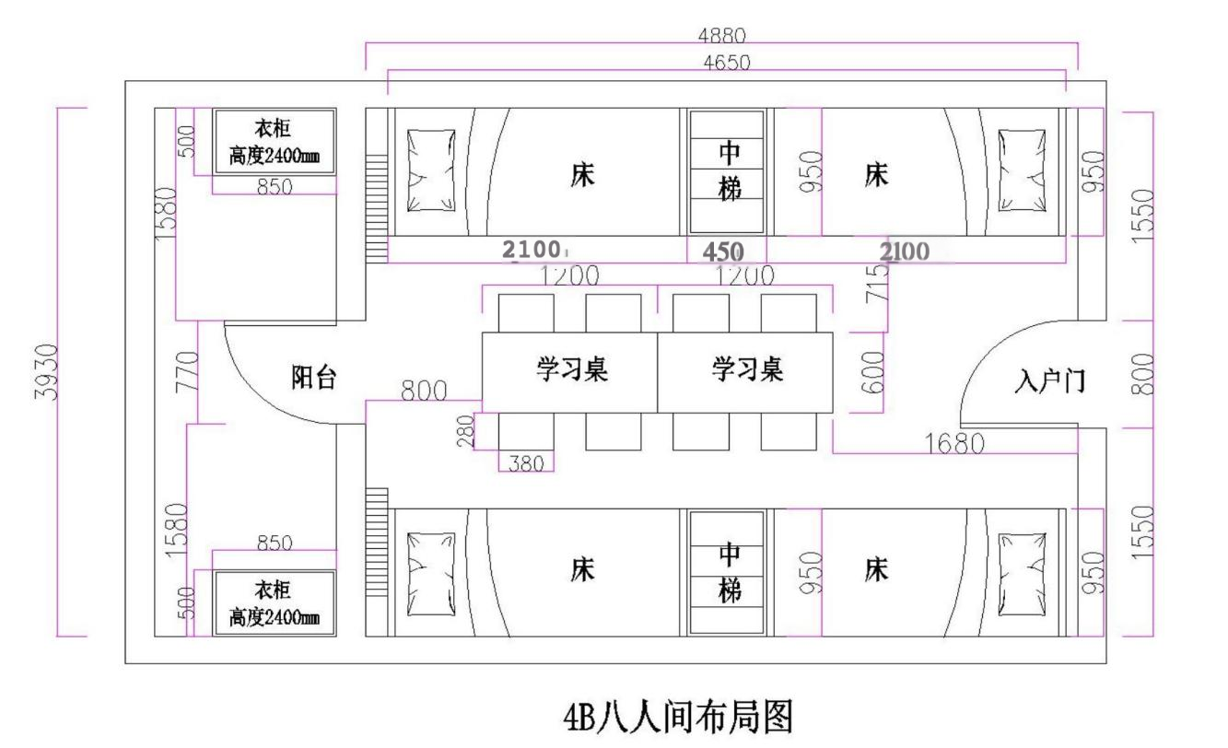

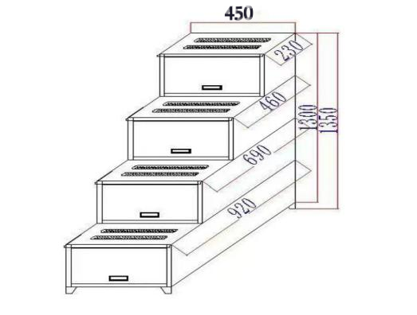
走梯示意图：

★（一）8人间公寓床、桌、柜（核心产品）
所有货物（包括零部件）须为全新的、未使用过的原装正品。提交货物的技术参数和配置应与招标文件的技术响应表相一致。若招标文件中无相应说明，则以国家有关部门最新颁布的相应标准及规范为准。应符合学生公寓床国家强制规范尺寸，单体床长≥2100mm＊宽950mm＊高2100mm、床厅下沿距地≥1700mm，钢架表面静电喷涂，高耐磨不脱落；连接方式为榫插挂件卡式连接。床体所有需要焊接部件部位全部采用满焊工艺，以增强床体结实度，保证安全使用；连接方式为榫插挂件卡式连接＋螺丝固定双保险。
▲1.1 组合床整组规格：≥4650L＊950W＊2100H（mm）。（整体公寓床：GB／T 44689－2024《人造板及其制品气味分级及评价方法》、QB／T 4767－2014《家具用钢构件》、GB／T 3325－2024《金属家具通用技术条件》、GB／T228.1－2021《金属材料拉伸试验第1部分：室温试验方法》符合现行国家或行业执行标准。检测项包括但不限于：气味等级、－金属喷涂层：理化性能：抗盐雾、抗拉强度，规定塑性延伸强度；断后伸长率。）
▲1.2 床立柱：
采用闭口型材管，规格76mm＊76mm，管材≥10个面，外立面为圆弧形设计，弧面外不可有任何外凸角或者凹槽，增加立柱强度，防棱角碰撞。厚度≥1.2mm。立柱中档应设有毛巾杆、立柱上端采用优质塑料内塞，立柱下端采用优质塑料外套，高度≥80mm脚套与床脚紧密结合，不易变形脱落。6楼10间宿舍因层高较低，需减少立柱高度20～25cm。（需提供国家确定的检测机构出具的立柱检测报告，GB／T3325－2024 《金属家具通用技术条件》、QB／T 4767－2014《家具用钢构件》、QB／T 1951.2－2024《家具质量检验及质量评定第2部分：金属家具》。检测项包括但不限于：外观性能，喷涂层无漏喷、锈蚀、脱色、掉色；喷涂层光滑均匀、色泽一致，无流挂、疙瘩、皱皮、飞漆。金属喷漆（塑）涂层，硬度、耐腐蚀、抗盐雾满足标准要求。）
▲1.3 前、后横梁：
选用优质冷轧钢板经模具滚压成型规格≥96mm×38mm，厚度≥1.2mm，横梁内侧上部直边下部圆弧设计，外侧上下各有2条凸面（R4mm）直线形倒圆角设计，外侧中部大弧面（R52mm）曲面设计，内侧底部下有1条凸面（R4）直线形倒圆角弧形设计。横梁内侧方开口，安装6根床撑，床撑采用方管，规格：20mm＊30mm，材料厚度≧1.2mm，连接处静音胶垫，防退限位。为了增加支撑件的受力度，支撑件需竖放（即接触铺板面为窄那一面）整体平整美观。安装床撑时镶嵌ABS工程塑料专用床撑脚套，有效避免床撑与床板之间发生异响，使床撑与横梁衔接更牢固。床撑安装采用插入倒刺式，有效避免床撑脱位，使床撑与横梁衔接更牢固。（需提供国家确定的检测机构出具的横梁检测报告，GB／T3325－2024 《金属家具通用技术条件》、QB／T 4767－2014《家具用钢构件》、QB／T 1951.2－2024《家具质量检验及质量评定第2部分：金属家具》。检测项包括但不限于：外观性能，喷涂层无漏喷、锈蚀、脱色、掉色；喷涂层光滑均匀、色泽一致，无流挂、疙瘩、皱皮、飞漆。金属喷漆（塑）涂层，硬度、耐腐蚀、抗盐雾满足标准要求。）
▲1.4、连接件：
尺寸≥158mm＊53mm，材料厚度≥2.0mm，采用优质冷轧钢板一次性冲压成型，挂件与立柱至少有三个接触面，不少于3个挂齿，安装完成后挂齿完全隐藏，从外观看不到任何挂齿。挂齿由导向段和锁紧段组成，安装时床挂件与立柱齐平，无需螺栓连接，更美观。（需提供国家确定的检测机构出具的卡式连接件检测报告，GB／T3325－2024 《金属家具通用技术条件》、QB／T 4767－2014《家具用钢构件》、QB／T 1951.2－2024《家具质量检验及质量评定第2部分：金属家具》。检测项包括但不限于：外观性能，喷涂层无漏喷、锈蚀、脱色、掉色；喷涂层光滑均匀、色泽一致，无流挂、疙瘩、皱皮、飞漆。金属喷漆（塑）涂层，硬度、耐腐蚀、抗盐雾满足标准要求。）
▲1.5、床头护栏：
护栏高度≥320mm；上部横管采用截面规格≥25mm＊25mmD型管，厚度≥1.2mm的管材，中部竖管采用截面规格≥20mm＊20mm管材，厚度≥1.2mm。

▲1.6、床护栏
高度≥320mm；材质为纯钢制，上层护栏横管采用≥32mm＊1.2厚的优质圆管、两端应与床头连接固定、使护栏更加稳固。下管采用25mm＊25mm＊1.0mmD型管。中部采用基材净厚度≥1.0mm厚钢板一次冲压成型装饰板，两边配钢板冲压成型钢制储物盒便于学生存放各类小物件；结实耐用内侧带有储物盒。用于遮挡棉絮和床位编号、预防物品跌落增加宿舍整洁度。（需提供国家确定的检测机构出具的护栏检测报告，GB／T3325－2024 《金属家具通用技术条件》、QB／T 4767－2014《家具用钢构件》、QB／T 1951.2－2024《家具质量检验及质量评定第2部分：金属家具》、检测项包括但不限于：外观性能，喷涂层无漏喷、锈蚀、脱色、掉色；喷涂层光滑均匀、色泽一致，无流挂、疙瘩、皱皮、飞漆。金属喷漆（塑）涂层，硬度、耐腐蚀、抗盐雾满足标准要求。）
▲1.7、床靠墙挡板：
材质为钢质，全封闭制作，与墙面贴合安装，板材厚度≥1.0mm冷轧钢板；可拆卸安装，四面折边，外露面要表面平整，不能外露螺丝等凸起或尖锐部件，保证使用安全，用于预防物品跌落增加宿舍整洁度。（需提供国家确定的检测机构出具的冷轧钢板检测报告，检测依据GB／T3325－2024《金属家具通用技术条件》、GB／T 228.1－2021《金属材料 拉伸试验 第1部分：室温试验方法》检测内容但不限于：外观性能、产品表面理化性能、力学性能）
1.8、脚套：
采用ABS工程塑料一次性注塑成型高度≥80mm。带活动半球头设计，（活动半球头尺寸Φ44mm），活动半球头凸出内塞高度6mm，可自动调节床体与地面的平衡。脚套带锁紧功能脚套内外式结构与床立柱应结合紧密，牢靠，不脱落（3D打印无效）（需提供国家确定的检测机构出具的脚套检测报告，检测依据GB18584－2024《家具中有害物质限量》，检测项包括但不限于：有害物质限量：邻苯二甲酸酯符合国标要求。）
▲1.9.走梯：
一连二四步走梯：走梯≥4步，宽≥450mm；高≥1350mm梯柜主体采用≥1.0mm厚的冷轧钢板焊接组合而成，踏板采用高强度碳钢，规格≥450mm＊245mm＊厚度≥2.0mm，踏步板上冲4条凹形槽；内镶4条环保材质带夜光的防滑塑料踏板、走梯第一步柜体深≥920mm、第二步柜体深≥690mm、第三步柜体深≥460、第四步柜体深≥230mm。踏步梯高≥1350mm拉手采用一次成型内嵌长拉手，柜体采用≥1.0mm厚的优质冷轧钢板制作。
▲1.10、床板：
床板规格：≥1970mm＊820mm
采用两面光滑且厚度≥20mm的实松木通板，≤8块拼接且木条宽度基本一致，相邻板面采用≥3道穿销钉连接，床板底面加固≥30mm＊40mm的实木条不少于4道，每道木条加固螺纹钉不少于5枚；板面光滑无毛刺，木板含水率符合家具标准（不得使用有边角缺陷、虫蛀、腐朽、霉变、开裂、变形等影响产品结构强度和外观的材料）；床板放入床厅后应与床厅匹配。
▲2、公寓柜：
公寓柜规格：尺寸≥2400mm＊850mm＊500mm，
单门高度≥600mm、板材≥1.0mm厚、双节对开门设计、柜底四角前部带≥110mm高站脚、后部110mm高站脚。门外部设置信息卡孔及通气口。采用下沉式明挂锁具及一次成型内嵌长拉手，柜体使用优质冷轧钢板制作。（需提供国家确定的检测机构出具的衣柜检测报告，符合 GB／T 3325－2024《金属家具通用技术条件》。检测项包括但不限于：表面除油、去锈、陶化、钝化等工序处理，静电喷塑，涂层有较强耐腐蚀性能，乙酸盐雾试验24h后耐腐蚀保护等级≥ 10级。）
3、公寓桌：
规格：≥1200mm＊600mm＊800mm
采用优质25mm厚国家环保标准E0级双饰面防火板；桌面封边采用优质PVC封边条，封边厚度≥1.5mm；桌面长边设计为符合人体工程学的倒圆边设计造型，防止桌面板与学生发生磕碰。桌腿用40mm＊40mm，基材厚度≥1.2mm厚优质钢管，双面坐人四抽斗设计、基材厚度≥1.0mm厚优质冷轧钢板制作，面板一次成型内嵌长拉手、采用优质三节滑轨，滑动平顺、抽拉静音。
（二）、公寓凳：
凳面尺寸规格≥380mm＊280mm＊420mm；
凳面采用厚度≥18mmE0级多层板双贴饰面板制作，封边采用无接头注塑成形工艺；凳面不变形、开裂、美观大方、结实耐用，贴面要求防火，防酸，防碱，防腐，耐磨，板材环保无味；凳腿立管采用≥30mm＊30mm，厚度≥1.2mm矩形管，连接杆采用≥25mm＊25mm，厚度≥1.2mm矩形管焊接而成；底部安装加厚耐磨pp塑料套封口、连接用4颗螺丝穿孔连接、螺母须为防脱螺帽；凳架颜色与床架一致、凳面颜色与学习桌面一致。（需提供国家确定的检测机构出具的实木多层板检测报告，符合 GB18580－2025《室内装饰装修材料人造板及其制品中甲醛释放限量》。检测项包括但不限于：甲醛释放量）
（三）、八门四层公寓柜：
公寓柜规格：尺寸≥2000mm＊600mm＊500mm
单门高度≥600mm、板材≥0.8mm厚、双节对开门设计、柜底不带站脚。门外部设置信息卡孔及通气口。采用明挂锁具及一次成型内嵌长拉手，柜体使用优质冷轧钢板制作。（需提供国家确定的检测机构出具的塑粉检测报告，符合GB／T22232－2008《化学物质的热稳定性测定差示扫描量热法》，符合GB30000.2－2013《化学品分类和标签规范第2部分：爆炸物》、GB30000.9－2013《化学品分类和标签规范第9部分：自反应物质和混合物》。检测项包括但不限于：放热分解能低于300焦耳／克、不属于爆炸性物质、不属于自反应物质。）
（四）、四斗公寓桌：
规格：≥1200mm＊600mm＊800mm
采用优质25mm厚国家环保标准E0级双饰面防火板；桌面封边采用优质PVC封边条，封边厚度≥1.5mm；桌面长边设计为符合人体工程学的倒圆边设计造型，防止桌面板与学生发生磕碰。桌腿用40mm＊40mm，基材厚度≥1.2mm厚优质钢管，双面坐人四抽斗设计、基材厚度≥1.0mm厚优质冷轧钢板制作，面板一次成型内嵌长拉手、采用优质三节滑轨，滑动平顺、抽拉静音。

二、技术标准要求：
整体公寓床：须符合以下标准：GB／T 44689－2024《人造板及其制品气味分级及评价方法》、QB／T 4767－2014《家具用钢构件》、GB／T 3325－2024《金属家具通用技术条件》、GB／T228.1－2021《金属材料拉伸试验第1部分：室温试验方法》符合现行国家或行业执行标准。
钢制部分：须符合GB／T3325－2024《金属家具通用技术条件》、GB／T 228.1－2021《金属材料 拉伸试验 第1部分：室温试验方法》
木质部分：须符合GB18580－2025《室内装饰装修材料人造板及其制品中甲醛释放限量》标准。
塑料部分：须符合GB18584－2024《家具中有害物质限量》。
塑粉：须符合GB／T22232－2008《化学物质的热稳定性测定差示扫描量热法》，符合GB30000.2－2013《化学品分类和标签规范第2部分：爆炸物》、GB30000.9－2013《化学品分类和标签规范第9部分：自反应物质和混合物》。

三、工艺要求：
（一）焊接要求：所有钢材焊接方式为二氧化碳保护焊，焊接表面波纹均匀，焊接处无夹渣、气孔、焊瘤、焊丝头咬边飞溅，并保证无脱焊、虚焊及焊穿等现象。
（二）表面除锈镀层要求：涂饰前零部件的表面应光滑、平整。
（三）喷塑要求：采用国际质量认证的优质环保产品环氧聚酯塑粉静电喷塑。
（四）塑料件要求：应结合紧密，牢靠，不脱落。
（五）安装要求：组合安装后整床稳固结实无晃动。
（六）钢管要求：优质钢材或同品质的钢材。
（七）颜色：最终颜色中标人与采购人协商确定。

四、环保要求：
投标人所投产品为“环境标志产品政府采购品目清单”内的，应提供该产品的中国环境标志产品认证证书（认证单元应含有：金属家具、钢木家具、人造板类家具、并提供“家具中的有害物质限量认证证书”证书、低VOCs认证证书（认证单元应含有：金属家具、钢木家具、人造板类家具）认证证书需由国家确定的认证机构出具且处于有效期内。

五、其他要求：
所有货物（包括零部件）须为全新的、未使用过的原装正品。上述技术要求均为实质性要求。（各供应商需提供与本项目标的物相关的佐证材料，包括且不限于图纸、彩页截图、成品或原材料检测报告等佐证材料）。

六、商务条款
一、合同内容：即中标人的合同内容不受市场和工作量变化的影响。
二、设备技术规格、数量：即交付的设备技术规格、型号、数量与响应文件所指明的，或者与本合同所指明的产品技术规格及型号相一致。
三、供货地点：采购人指定地点。
四、供货期限：合同签订后10个日历日内完成。
五、运输
（1）运杂费：已包含在合同总价内，包括从设备、材料供应地点到安装地点所包含的运输费，含保险费、装卸费。
（2）运输方式：中标供应商自定。
（3）运输要求：应有明显的运输作业标志和发货标志。
六、拆卸、包装、安装
本项目为设备更新项目，包含拆除旧设备，并存放至采购人指定位置。设备包装要求为标准包装，其它设备与材料包装为原厂包装，安装工作全部由中标供应商负责完成，并承担材料检验、验收等费用。
七、合同价款
合同总价即中标价格，包括设备与辅材使用费，运杂费、安装费、验收费、垃圾清理费等达到正常使用的一切费用（含税费）。
八、合同价款结算：资金由采购人直接结算：
九、付款方式如下：
合同签订后，中标供货商须向采购人缴纳合同总价５％的履约保证金（账号：6100 1683 8110 5250 3314，开户行：建行延安东关支行），待项目履约完成后，由成交人申请，采购人审核后予以退还。货物全部安装调试完毕且验收合格后，采购人支付中标人合同总价的100%。
十、质量保证
1、所供设备必须保证是全新的、未经过使用，质量可靠，货源渠道正常合法，满足标书要求。完全符合招标文件规定的质量、规格、技术指标等要求，并在质保期内、外对产品设计、工艺及材料的缺陷而产生的质量问题负责。
2、设备安装必须符合国家规范标准。具有产品出厂合格证和质检部门出具的产品物理性能测试指标证明，产品的颜色、规格、加工工艺必须与采购人的采购需求相符。
3、质保期一年（自终验合格之日起计算）。质保期内非人为因素发生的质量问题，由乙方负责处理。
4、若质量不合格，采购方有权拒付所有项目款；若设备因运输等原因造成质量问题，一切损失由中标供应商承担。
5、质保期内发现货物的质量、规格型号、技术指标等与招标文件有任何一项不符的，采购人有权在最短时间内，以书面形式向中标人提出异议或索赔要求，并告知招标组织机构。
十一、技术服务
（1）按照用户要求，制定施工方案，编制施工图；
（2）定点安装，专业免费培训；
（3）安装技术规范，工艺标准。
十二、售后服务
（1）中标供应商须需派技术人员定期到现场巡检。
（2）在质保期内无偿保修、包换、维护与维修，若出现质量问题，接到用户维修需求时，必须在48小时内派技术人员来现场免费处置，且维修时间不得超过1天。在质保期满后，仍需提供优惠服务，确保用户环境安全。
十三、验收
1、全部设备（产品）到货后，由采购人组织人员验收，验收内容包括设备（产品）名称、规格型号、配置要求、包装、数量、供货期限、实际运行情况等，凡不符合要求或质量标准的一律退货，造成的一切后果由供货方负责，验收依据为双方所签合同及国家相关标准和规范。
2、验收合格并出具验收单后，中标人向采购人开具全额供货发票，双方按照合同规定办理合同价款结算手续。
3、验收依据：
（1）招标文件、投标文件。
（2）采购合同及附件文本。
（3）国家相应的标准、规范。
4、中标人应提供完备的装箱清单和合格证书等。验收合格条件如下：
（1）货物的数量、质量、规格型号、技术参数和使用性能与采购人招标文件和要求一致。
（2）货物技术资料、装箱单、合格证、检测报告等资料齐全。
（3）在规定时间内完成安装和调试任务。
5、中标人提供的货物未达到招标文件规定且对采购人造成损失的，由中标人承担全部责任，并赔偿由此而造成的全部损失。
6、采购人对中标人的货物质量、选用材料、制作工艺、生产过程、运输安装需进行确认或检查时，中标人应无条件配合。
7、验收包含：招标文件、投标文件、采购合同及国家有关质量标准、验收规范、技术要求等。
8、验收合格后，采购人中标人双方须办理验收资料交接手续，并填写政府采购项目验收报告单。
十四、合同争议的解决：合同执行中发生争议的，当事人双方应协商解决，协商达不成一致时，可向延安仲裁委员会申请仲裁或者向采购人所在地的人民法院提请诉讼。
十五、在发生不可抗力情况下的应对措施和解决办法。
十六、合同一经签订，不得擅自变更、中止或者终止合同。对确需变更、调整或者中止、终止合同的，应按规定履行相应的手续。
十七、违约责任：
1、按《中华人民共和国民法典》中的相关条款执行。
2、未按合同要求提供产品或设备质量不能满足技术要求，采购人会同监督单位有权终止合同，直至对中标人违约行为进行追究。
（1）中标人每延误供货期1日，每天向采购人支付赔偿金人民币500元，推迟供货期30日，没收全部履约保证金。
（2）中标人所供设备不符合合同规定，也未得到采购人认可时，应负责更换或重新组织，并承担由此而引起的延误供货责任。
3、中标人不按售后服务承诺提供售后服务时，将从保证金中扣除维护费用（每次扣保证金的10％），保证金不足部分由中标人支付。
4、中标人所供设备以及施工不符合合同规定，造成工程延期，承担由此而引起的延误责任。
5、中标人不按售后服务承诺提供售后服务时，将从保证金中扣除维修费用（每次扣保证金的10％），保证金不足部分由中标供应商支付。
6、中标人严重违约后，采购单位可单方终止合同。出现此类情况时，将根据《中华人民共和国政府采购法》以及相关政策办法视违约情形对中标供应商进行处罚，并依据《中华人民共和国民法典》追究其法律责任。
十八、其他要求：
1、投标人应在投标文件中根据设备清单提供本项目的设计方案，采购人不统一组织现场勘查，勘查费用由投标人自理。
2、投标人应在申请文件中提供安装施工的施工方案，并为施工人员购买人身事故责任险，项目施工期发生任何事故均由投标人承担。
3、施工要注意时效性，不得因人为原因，造成工程进度受到影响。

